ỦY BAN NHÂN DÂN QUẬN 2  PHÒNG GIÁO DỤC VÀ ĐÀO TẠO  Số: 52/LCT-GDĐT  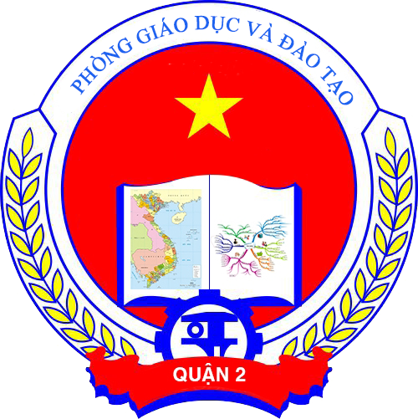 |  |  | CỘNG HÒA XÃ HỘI CHỦ NGHĨA VIỆT NAM  Độc lập - Tự do - Hạnh phúc  LỊCH CÔNG TÁC TUẦN 52  Từ ngày 21/12/2020 đến ngày 27/12/2020
 | NGÀY | SÁNG |  | CHIỀU
 | Thứ Hai  (21/12) | - 8g00: Chuyên môn liên trường (MN Tân Đông – Theo DS) |  | - 13g30:
 | Thứ Ba  (22/12) | - 8g00: Chấm thi Giáo viên dạy giỏi cấp quận (MN TML, CB Thảo Điền, MN VH – Cô Chi, CV MN, BGK theo phân công)  - 8g00: Dự họp Ban chỉ đạo 35 (Quận ủy - Thầy Tùng)  - 8g00: Tập huấn chương trình GDPT 2018 – Modul 2 và 3 (THCS Nguyễn Thị Định – Thầy Thái, Thầy Sơn THCS NTĐ, GV bộ môn Lý, Hóa, Sinh các trường THCS)  - 8g00: Họp đoàn đánh giá ngoài (TiH Lê Văn Tám, Q 5 – Cô Cúc) |  | - 14g00: Họp giao ban chuyên trách giáo dục (Phòng 301. UBND – Thầy Dũng, Thầy Nghĩa, Chuyên trách giáo dục 8 phường)
 | Thứ Tư  (23/12) | - 8g00: Tập huấn chương trình GDPT 2018 (Theo Thông báo – Cô Cúc, Thầy Hùng, Thầy Liêm TiH GÔT) (Cả ngày)  - 8g00: Chấm thi Giáo viên dạy giỏi cấp quận (MN AP, MN BA, MN HM – BGK theo phân công)  - 8g00: Dự Chuyên đề “Điều kiện tổ chức hoạt động giáo dục” (Q 12 – Cô Chi, Cô Dung, Cô Nguyên, Cô Ngân HT MN TML, Cô Tâm PHT MN AP) |  | - 14g00: Nghe báo cáo thiết kế xây dựng trường Mầm non dự án 17,9ha, phường Bình Trưng Tây (Phòng 206. UBND – Cô Chi, Cô T Trinh)  - 14g00: Dự họp tổ Dư luận xã hội (Phòng A216 – Cô Cúc)
 | Thứ Năm (24/12) | - 8g00: Tập huấn chương trình GDPT 2018 (Theo Thông báo – Cô Cúc, Thầy Hùng, Thầy Liêm TiH GÔT) (Cả ngày)  - 7g30: Tập huấn chương trình GDPT 2018 – Modul 2 và 3 (THCS Nguyễn Văn Trỗi – Thầy Thái, Thầy Khanh THCS BA, Cô Liễu THCS NVT, GV bộ môn Lịch Sử, Địa lý các trường THCS) |  | - 13g30:
 | Thứ Sáu  (25/12) | - 8g00: Tập huấn chương trình GDPT 2018 (Theo Thông báo – Cô Cúc, Thầy Hùng, Thầy Liêm TiH GÔT) (Cả ngày)  - 8g00: Dự Hội nghị tổng kết nhiệm vụ QP- QS địa phương (HT BCH QS – Cô Chi)  - 7g00: Dự ký kết liên tịch Phòng GD &ĐT và LĐLĐ, dự khánh thành trụ sở LĐLĐ quận (Trụ sở LĐLĐ – Thầy Tùng, Cô Cúc, Thầy Thịnh, HT các trường MN, TiH, THCS) |  | - 13g30:
 | Thứ Bảy  (26/12) | - 7g30: Bồi dưỡng giáo viên dạy Lịch sử, Địa lý, Khoa học (Q 9 – Thầy Thái, Thầy Thịnh, Thầy Đại, GV các bộ môn theo DS) (cả ngày)  - 8g00:Dạy bồi dưỡng học sinh giỏi (THCS Giồng Ông Tố) (cả ngày)  - 7g30: Dự Hội thảo khoa học “Giáo dục hướng nghiệp, khới nghiệp cho học sinh trong bối cảnh hiện nay” (Giảng đường A 4, Trường CBTP, Q 1 – Cô Cúc)  - 8g00: Lãnh đạo phòng trực UBND quận
 | Chủ Nhật  (27/12) | - 8g00:Dạy bồi dưỡng học sinh giỏi (THCS Giồng Ông Tố) (cả ngày)  - 8g00: Dự Chương trình tuyên dương Nhà giáo trẻ tiêu biểu (NTN Q 2 – Cô Cúc) |  | - 14g00:
GHI CHÚ:
Lịch công tác tuần thay cho Thư mời họp.
Thầy Dũng: Hỗ trợ công tác PCGD tại phường An Phú (thứ 4, thứ 6)(cả ngày )
Cô T Trinh, Cô N Trinh: Học lớp TCCT tại TT BDCT (chiều thứ 4, cả ngày Thứ 7)
Nơi nhận:  - VP Sở GD&ĐT TP;  - UBND quận;  - Các trường học và đơn vị trực thuộc;  - Lưu, VT, TH. | PHÒNG GIÁO DỤC VÀ ĐÀO TẠO

